|  |  |  |
| --- | --- | --- |
| **Descripción: Descripción: ESCUDO CITI CHICKCOLEGIO INSTITUTO TÉCNICO INTERNACIONAL IEDDescripción: Descripción: http://www.ibeaser.com/images/logos/ESCUDO_SED_vectorizado_2.jpg**  **P.E.I. EDUCACIÓN EN TECNOLOGÍA Y SU INFLUENCIA EN LA CALIDAD DE VIDA** | | |
| **DOCENTE: Gabriel Abello R.** | **ASIGNATURA: Ética y Religión** | **GRADO - CURSO: Noveno** |
| **CÓDIGO: I - 01-02-10-2021** | **TEMA: Introducción** | |

1. **INTRODUCCIÓN:** Buenos dias queridos estudiantes mi nombre es Gabriel Abello Rodriguez y este año vamos a trabajar ética y religión, en esta primera guía trabajaremos el tema de la FELICIDAD, para eso necesito que realicen la lectura y contesten las preguntas en el cuaderno. Pueden hacer los dibujos en el cuaderno. Despúes de realizar el trabajo deben subirlo a classroom donde aparece el mismo nombre de este trabajo. Recuerde que la nota es de 10 a 50 y la asistencia a clase y participacion tambien se evalúa de la misma manera.

**¿El dinero es la felicidad?**

**Albert Einstein nos dejó algo más que su teoría de la relatividad**. En 1922, mientras estaba en el Hotel Imperial de Tokio, donde realizaba una gira de conferencias, un botones se acercó para entregarle un mensaje.

El reciente ganador del Premio Nobel buscó en sus bolsillos, pero no tenía cambio para darle una propina. Entonces tomó una hoja de papel y le ofreció un consejo muy valioso: “***Una vida tranquila y modesta trae más felicidad que la búsqueda del éxito combinada con una inquietud constante***”.

Einstein le dijo al botones que guardara aquella nota porque era probable que se convirtiera en un objeto valioso. Y así fue, en 2017 [aquella nota se subastó](https://www.nytimes.com/2017/10/25/world/middleeast/einstein-theory-of-happiness.html) por 1,56 millones de dólares, convirtiéndose en una de las propinas más generosas del mundo.

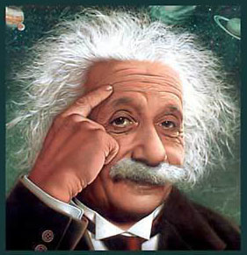Más allá de esa curiosa anécdota, la “teoría de la felicidad” de Einstein sigue siendo válida, sobre todo **en una sociedad que nos empuja constantemente a competir y nos valora casi exclusivamente por el éxito alcanzado**.

**Como sociedad, estamos cada vez más obsesionados con los objetivos, las metas y el éxito**. Pero se trata de un arma de doble filo. Cuando finalmente logramos lo que nos habíamos propuesto, solemos experimentar una especie de anticlímax. Para combatir esa sensación nos fijamos otra meta, probablemente más ambiciosa.

Así caemos en un bucle de insatisfacción crónica en el que **dedicamos cada vez más tiempo a perseguir el próximo objetivo que a disfrutar del camino**. Obviamente, los objetivos no son el problema. El problema es nuestra actitud a lo largo del camino. El problema es que **pasamos la mayor parte del tiempo alejados de lo que realmente podría hacernos felices aquí y ahora** para concentrarnos en alcanzar metas cada vez más “importantes”, ambiciosas y distantes .

Nos decimos que la felicidad está a la vuelta de la esquina. Cuando alcancemos nuestro próximo objetivo. Cuando llegue el reconocimiento. Cuando finalmente alcancemos el éxito. **Se nos olvida que no somos particularmente buenos prediciendo cuán felices o desdichados nos sentiremos**. De hecho, a menudo sobrevaloramos la felicidad o la decepción que pueden provocar los acontecimientos, como demostraron investigadores del [Imperial College of Science](https://journals.sagepub.com/doi/abs/10.1111/j.1467-9280.2007.01958.x).

Por eso, **cuando alcanzamos esa meta que tanto añorábamos, también perdemos aquello que nos proporcionaba un propósito y sentido en la vida**, así que establecemos un nuevo objetivo y el ciclo comienza otra vez. Cegados por la búsqueda del éxito comenzamos a ver la vida como una sucesión de metas por alcanzar. Entonces perdemos la perspectiva. Y mientras tanto el tiempo sigue corriendo. Inexorablemente.

El filósofo Alan Watts realizó un símil que nos permite comprender mejor la trampa del éxito y nos da una pista para liberarnos de ella. Decía que “*la vida es como una canción cuyo único propósito es hacernos bailar. Cuando bailamos, no lo hacemos con el objetivo de llegar al final de la canción sino tan solo para disfrutar*”.

Sin embargo, si bailamos pensando en llegar al final de la canción o en ser los mejores bailarines, no disfrutaremos de la canción ni del baile. **Apresurar los momentos pensando que siempre hay algo mejor que alcanzar, una meta más excelsa por lograr, nos impide disfrutar al máximo y saborear la felicidad**. En su lugar, necesitamos recordar que el éxito es una necesidad del ego, pero no nos reporta felicidad en sí mismo.

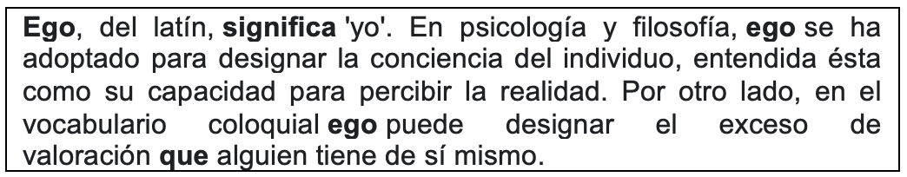De hecho, Einstein no llegó a sentirse completamente cómodo con el éxito que alcanzó - se cuenta que en Ginebra lo acosaban en la calle y que los responsables del teatro Palladium de Londres le ofrecieron un cheque en blanco para que apareciera en su escenario durante tres semanas. Incluso el primer ministro de Israel, David Ben-Gurion, le propuso que se [convirtiera en presidente de Israel](https://www.jewishvirtuallibrary.org/offering-the-presidency-of-israel-to-albert-einstein) en 1952. Una oferta que Einstein rechazó amablemente.

Einstein no persiguió la fama o el éxito, solo se dedicó a su pasión. El reconocimiento fue un resultado colateral. Por eso **un pilar angular de su “teoría de la felicidad” consiste en dedicarnos a aquello que nos interesa, apasiona y completa como personas**. La felicidad será la recompensa natural.

**Construir una vida tranquila, modesta y equilibrada**

Einstein también fue un hombre que vivió de manera austera y modesta. No ambicionó más dinero de aquel que le permitiera vivir dignamente, sin lujos. En una entrevista del [Saturday Evening Post](http://www.saturdayeveningpost.com/wp-content/uploads/satevepost/what_life_means_to_einstein.pdf) de 1929, el periodista confesó que el retiro donde trabajaba Einstein era muy sobrio. “*Ni siquiera necesita libros, su cerebro es su biblioteca*”, destacó. “*Desde su escritorio solo veía techos, un océano de techos*”.

Se refería al ático en el último piso de la casa en *Haberlandstraße*, Berlín, donde vivía Einstein y trabajaba en la más absoluta soledad. En esa misma entrevista el físico reconoció: “*Soy feliz porque no quiero nada de nadie. No me interesa el dinero. Las condecoraciones, títulos y distinciones no significan nada para mí. No ansío los elogios*”.

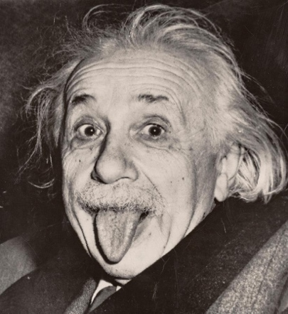Más tarde lo demostró. Cuando le ofrecieron el puesto en el Instituto de Estudios Avanzados en Princeton, no pidió casi nada para su oficina: “*Un escritorio o mesa, una silla, papel y lápices. ¡Ah sí! Y una gran papelera, para poder tirar todos mis errores*”, dijo Einstein, según cuenta el biógrafo Denis Brian en el libro “Einstein, una vida”.

Por supuesto, Einstein no ha sido el único que se ha referido a la tranquilidad, la austeridad y la modestia como claves para llevar una vida más feliz y relajada. Hace siglos Séneca dijo que “***la verdadera felicidad no consiste en tenerlo todo, sino en no desear nada***”.

Más tarde, Henry David Thoreau volvió a alabar esos valores. El filósofo que pasó dos años viviendo en una cabaña en el bosque equipada con lo mínimo imprescindible nos alertaba del “*gusto infantil y bárbaro por las formas nuevas que hacen que vivamos en continua agitación*”, trabajando cada vez más para comprar esas cosas que se convierten en una demostración de nuestro estatus, logros y éxitos.

Así terminamos viviendo una vida agitada, corriendo de un compromiso a otro, con la mente siempre en otro sitio; un estilo de vida que abre las puertas al estrés, la angustia y la [ansiedad](https://espanol.yahoo.com/vida-estilo/formas-de-pensar-aumentan-ansiedad-170600445.html). **Estamos tan absortos en las múltiples tareas, las idas y venidas, los proyectos, las metas y la tecnología que no tenemos tiempo para encontrar ese espacio de tranquilidad donde crece la paz interior y la felicidad**.

Es cierto que el propio Einstein trabajaba mucho, tanto que incluso olvidaba comer, pero también se aseguraba de tener momentos de tranquilidad y relajación. Le gustaba tocar el violín, navegar y salir a caminar para despejar su mente. De hecho, incluso después de convertirse en una celebridad, solía ir caminando desde su casa al instituto donde enseñaba.

Ahora parece como si volviera del pasado para dejarnos una lección de vida y recordarnos que **no necesitamos muchas cosas para ser felices porque la felicidad es un estado interior**, una decisión personal, un estilo de vida que abrazamos conscientemente. La felicidad reside en descubrir lo que nos apasiona y dedicarnos a ello. Disfrutar del aquí y ahora. Valorar los pequeños detalles. Simplificar nuestra vida. Plantearnos metas y objetivos que nos lleven más lejos. Por supuesto. Pero siendo conscientes de que **los planes para el mañana no tienen ningún sentido a menos que estemos en contacto con el presente.**

“*No tiene sentido hablar de un estilo de vida. No es más que un conjunto de tradiciones y costumbres que no configuran una estructura orgánica. Sería mucho más inteligente preguntarse sobre las tradiciones más dañinas y las más útiles para el hombre, las que hacen la vida más feliz y las que la vuelven más dolorosa. Y luego habrá que actuar en consecuencia, procurando adoptar las que hayan resultado mejores*”. – Albert Einstein

**REFLEXIÓN**

1. ¿Qué piensas de la frase de Einstein “***Una vida tranquila y modesta trae más felicidad que la búsqueda del éxito combinada con una inquietud constante***”. Argumenta tu respuesta.
2. “en una sociedad que nos empuja constantemente a competir y nos valora casi exclusivamente por el éxito alcanzado”. ¿Qué piensas de esta frase?.
3. ¿Crees que el proposito de la vida es el éxito (dinero, fama y cosas materiales)?
4. ¿Por qué crees que las personas que alcanzan el dinero, la fama y las cosas materiales, muchas veces, no son felices?
5. Con base en la frase: “**pasamos la mayor parte del tiempo alejados de lo que realmente podría hacernos felices aquí y ahora”.** ¿Qué te hace feliz? Enumera 3.
6. Con respecto a la vida Alan Watts nos dice: “*la vida es como una canción cuyo único propósito es hacernos bailar. Cuando bailamos, no lo hacemos con el objetivo de llegar al final de la canción sino tan solo para disfrutar*”. Explica por escrito que nos quiere decir el autor.
7. ¿Estas disfrutando el baile? Argumenta tu respuesta.
8. ¿En que consiste la “teoria de la felicidad” de Einstein?
9. Defina que es: tranquilidad, austeridad, modestia y diga por qué crees que son claves para una vida feliz.
10. Explica con tus palabras que quizo decir Seneca con su frase: “***la verdadera felicidad no consiste en tenerlo todo, sino en no desear nada***”.
11. Qué quiere decirnos Henry David Thoreau en su frase: El “*gusto infantil y bárbaro por las formas nuevas que hacen que vivamos en continua agitación*”, trabajando cada vez más para comprar esas cosas que se convierten en una demostración de nuestro estatus, logros y éxitos.
12. ¿Según la lectura como podemos hallar la felicidad?
13. Explica 3 costumbres buenas de tu familia.
14. Realiza una línea de tiempo de tu vida, ejemplo que este desde tu nacimiento, bautizo, primera comunión, primer día de colegio o jardin, fecha de entrar a la primaria, al bachillerato, y todo lo más importante de tu vida.